ДНІПРОВСЬКИЙ НАЦІОНАЛЬНИЙ
УНІВЕРСИТЕТ ІМЕНІ ОЛЕСЯ ГОНЧАРА
ФАКУЛЬТЕТ СИСТЕМ І ЗАСОБІВ МАСОВОЇ КОМУНКАЦІЇ
КАФЕДРА МАСОВОЇ ТА МІЖНАРОДНОЇ КОМУНІКАЦІЇ

Пояснювальна записка
до кваліфікаційної роботи
бакалавра
на тему: «Специфіка інформаційної політики обласного телеграм-каналу “Дніпро Обласний”»

Виконала: студентка IV курсу, групи ЗЖ–18–02
спеціальності 061 журналістика
освітня програма «Журналістика»
Гончар В. В,

Керівник:
_____ Гудошник О.В., канд.філол.наук, доц.

Рецензент:
______Мироненко В.В.канд. наук соц.ком., доц

м. Дніпро-2022 рік

RESUME

Topic: "Specifics of the information policy of the regional telegram channel Dnipro Regional"
The problem is that more and more regional news telegrams have been appearing in the Ukrainian information space recently, covering various events in their regions and cities.
The idea of ​​the media project is to explore one of the regional channels of Dnipropetrovsk region and show the image of the city of Dnipro in it through the news.
Technical characteristics of the media project. It contains news of the telegram channel divided by subject with screens and infographics.
Audience. The target audience of the Telegram-channel "Dnipro Regional" - residents of Dnipropetrovsk region from 17 to 35 years.
Keywords: social networks; Telegram; news telegram channel.

ЗМІСТ

Резюме..................................................................................................................2
Вступ………………………………………………………………………….…4
Розділ I Інформаційний телеграм-канал як нова медіаплатформа ……….....6
Розділ ІІ Інформаційна політика обласного телеграм-каналу «Дніпро Обласний»……………………………………………………………………...12
Висновки………………………………………………………………………..23
Список використаної літератури та джерел…………………………………..25

ВСТУП

Останні роки мобільні месенджери набувають все більшої популярності. Так, Telegram користуються вже понад 200 мільйонів осіб по всьому світу. Він давно перестав бути просто засобом спілкування. Досліджуваний месенджер має функцію створення телеграм-каналу – тип чату, в якому повідомлення може відправляти тільки автор, а інші користувачі, підписані на цей канал – спостерігати. Також це один з кращих рекламних майданчиків для всіх політиків, бізнесів, сфери послуг і ЗМІ.
Особливо для засобів масової інформації месенджер є найзручнішою медіаплатформою в соціальних медіа і з точки зору бізнесу. Тому що, повідомлення, які видання публікують на своїх каналах, 100 % доходять до підписників каналу. Вони не губляться в стрічці новини та завжди прочитуються. Також видання може контролювати точне число своїх читачів.
І якщо засоби масової інформації відповідають очікуванням користувача від месенджера, то просування медіа в телеграм-каналі дуже ефективне.
Актуальність розробки медійного проекту полягає в розгляді телеграм-каналу як засобу для публікації новин. З огляду на рівень досліджуваності, значущим стає вивчення саме обласного телеграм-каналу, особливостей його функціонування, аналізі внутрішньої політики, тематичних преференцій та специфіки подання матеріалу.
Огляд останніх досліджень та публікацій. За темою роботи коротко окреслено визначення понять: «телеграм-канал», «ЗМІ», «новини», «месенджер», їх походження, особливості, характерні методи використання, що необхідно знати під час розгляду представленого медіапроєкту. Різноаспектні підходи до аналізу телеграм-каналів, засобів їхнього просування та специфіки організації представлені в роботах М. Рябчуна, Т. Кузнєцової та В. Жугая, А. Шестакової., А. Акаймової. Регіональні особливості дніпровських телеграм-каналів аналізувала В. Мальченко в огляді «Соцмережі і телеграм-канали – основні джерела інформації дніпровських онлайн-ЗМІ».
Під час збору та обробки інформації були задіяні такі методи дослідження як аналіз документальної інформації, метод порівняння (були порівняні новини в різні періоди написання, різні телеграм-канали України), метод розрахунку (цей метод використовувався для вираховування відсотку новин на певну тему), метод спостереження (було складено план і програму написання медіапродукту, тобто треба було поділити на теми тексти новин).
Об’єктом дослідження є специфіка сучасного регіонального телеграм-каналу, його інформаційна політика, різновиди, текстове й візуальне наповнення, інтерактивна складова, ефективність впливу на аудиторію.
Предмет наукової розвідки – обласний телеграм-канал «Дніпро Обласний».
Мета роботи полягає у всебічному дослідженні поняття «телеграм-канал» та його можливостей для публікації новин та використання його як ЗМІ, аналізі інформаційної політики обласного новинного телеграм-каналу.
Поставлена мета передбачає виконання наступних завдань:
- здійснити огляд останніх досліджень та публікацій з теми роботи;
- провести моніторинг новин телеграм-каналу «Дніпро обласний»;
- на основі власного досвіду співпраці з каналом та результатів моніторингу узагальнити особливості інформаційної політики каналу, подати тематичну класифікацію;
- створити архів моніторингу за тематичним принципом.
Структура роботи. Логіка дипломної роботи та представлення медійного проекту зумовила структуру роботи: вступ, два розділи, висновки, список використаних джерел із 11 найменувань. Загальний обсяг 22 сторінки.

Розділ І. ІНФОРМАЦІЙНИЙ ТЕЛЕГРАМ-КАНАЛ ЯК НОВА МЕДІАПЛАТФОРМА

Протягом останніх років зростає інтерес до програми для обміну миттєвими повідомленнями – Telegram. Він відіграє ключову роль у сучасному світі з точки зору методів комунікації, який він надає.
Telegram – це новий додаток для обміну миттєвими повідомленнями, що надає ключові функції як для публічних, так і для приватних повідомлень. Він був створений у 2013 році Павлом Дуровим та його командою.
Месенджер схожий на платформи групового мовлення або мікроблогів, але, з іншого боку, має функції звичайних програм для обміну миттєвими повідомленнями, таких як WhatsApp – його конкурента.
Telegram має функції чатів, каналів та ботів. Спочатку користувачі використовували його як засіб спілкування та розваг. Згодом політики, журналісти, фахівці інформаційних технологій почали застосовувати канали Telegram як інструмент ЗМІ – для поширення інформації, формування громадської думки. Саме оперативність та анонімність роблять Telegram досить популярним.
Також варто виділити той факт, що кожен пост в Telegram-каналі має смислове навантаження. Користувач може прочитати лише один запис і отримати більшу частину інформації яка надана у контенті. Перехід за посиланням буде необхідний лише в тому випадку, якщо читач безпосередньо зацікавлений у додатковій інформації по темі поста. Записи Telegram-каналів мають можливість не користуватися додатковими засобами залучення уваги. Це досягається за рахунок того, що поява кожного нового посту характеризується лише повідомленням і для ознайомлення з контентом користувачеві в будь-якому випадку доведеться відкрити сторінку каналу і переглянути запис. За рахунок цього також забезпечується вкрай високе охоплення кожного поста в Telegram – 60-80 % аудиторії каналу (для порівняння в Facebook 7-10 %).
Сама по собі аудиторія месенджера Telegram досить невелика, щодо традиційних соціальних мереж, але вкрай стрімко зростає. Тільки в Україні у 2019 році кількість користувачів Telegram складала 4,5 мільйонів осіб.
З 2017 по 2018 рр. аудиторія українського Telegram збільшилася у 600 разів. Ця аудиторія, яка розуміє нові медіа та отримує тільки унікальний контент з таким самим форматом [2].
Аналізуючи українські телеграм-канали можна відзначити популярність до медіа-каналів в категоріях: «гумор», «новини», канали про спорт, футбол та інших. Варто відзначити, що телеграм-канали та канали ЗМІ з новинами становлять 7,2 % від усіх каналів українською мовою, що говорить про активне освоєння фахівцями нової медіа-платформи [1].
Також використання посилань на різні ресурси є невід'ємною частиною при роботі з такою медіа-платформою як Telegram. Вони не допускають великої кількості інформації, що розміщується в окремо взятому записі. За даними досліджень, конверсія переглядів кожної новини в переходи по посиланнях досить невелика і складає близько 7 %, але значення цього показника сильно залежить від таких показників як кількість тексту в самому записі і частота постинга.
Незважаючи на всі позитивні моменти телеграм-каналу, можна виділити і декілька недоліків. До головного можна віднести, що в месенджері немає єдиної новинної стрічки, як в соціальних мережах, тобто для читання записів того чи іншого ЗМІ чи журналіста організації потрібно кожен раз заходити в різні канали. Це вимагає від підписника більшої мотивації, в порівнянні з соціальними мережами, де пости всіх акаунтів відображаються в єдиній стрічці користувача.
Взагалі пріоритетним завданням будь-якого засобу масової інформації є залучення нової аудиторії, яка залишиться надовго. Проте незважаючи на це не всім редакціям це вдається. Вони не адаптують контент і способи його подачі до нових умов. Багато ЗМІ просто роблять репости своїх публікацій з сайту без будь-яких помітних змін.
Формат мікроблогінгу, який використовують телеграм-канали, передбачає різноманіття структур, за допомогою яких контент доноситься до користувача. Найбільш використовуваними в різних каналах структурами є:
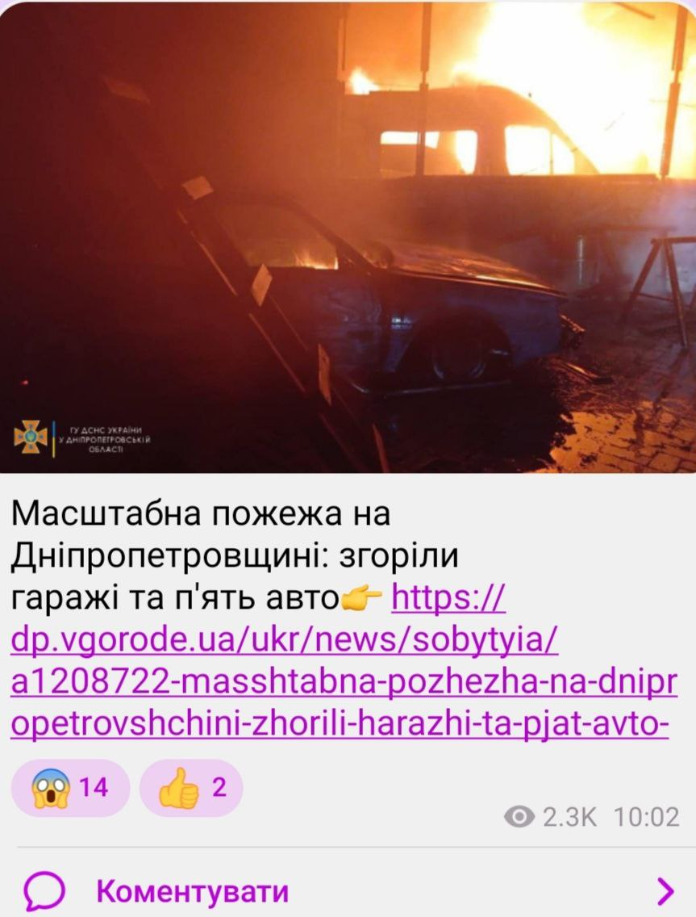• посилання з підводками – пост в каналі є самостійною новиною з посиланням на певний ресурс, однак основний зміст новини викладено безпосередньо в тексті запису. Наприклад – в новині опублікований лише заголовок “Масштабна пожежа на Дніпропетровщині: згоріли гаражі та 5 авто”до якого прикріплене посилання на матеріал на сайті інтернет видання Vgorode.
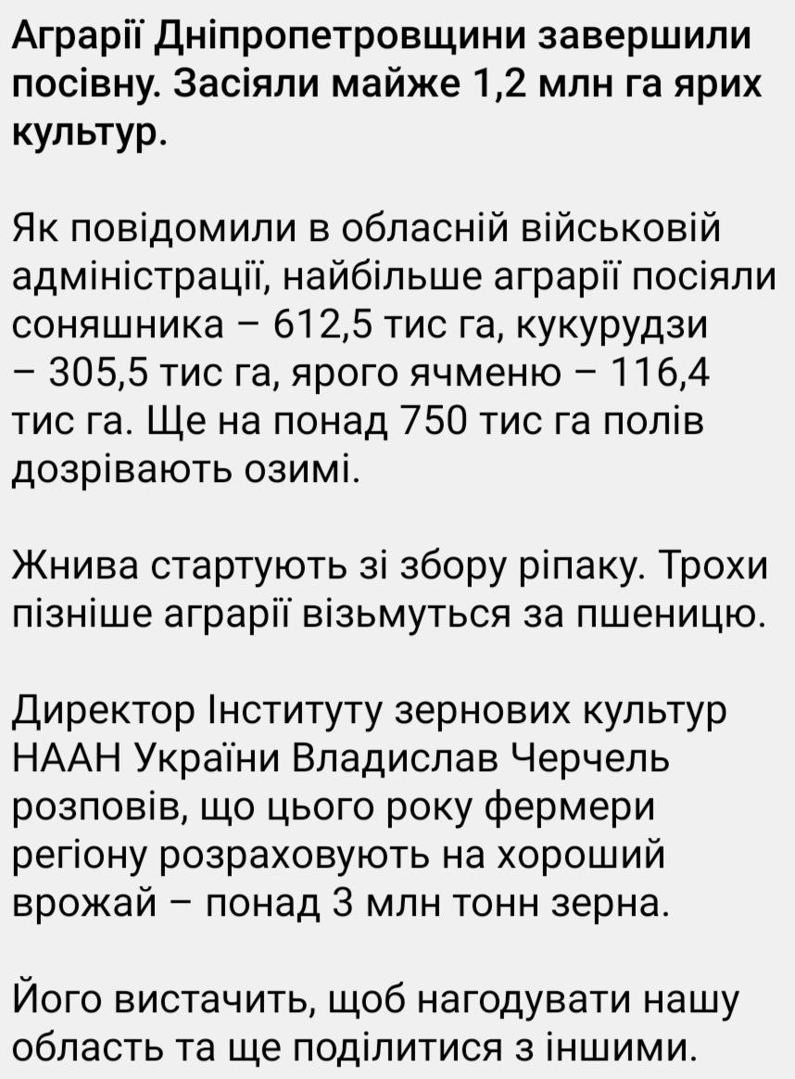• авторські нотатки і лонгріди – великі для платформи статті і нотатки, текст яких частково або повністю розміщений в тексті самого повідомлення. Наприклад – новина про те, що аграрії завершили посівну. На початку опублікований абзац, який доносить головну інформацію, виділений жирним шрифтом, а потім повний виклад тексту.
• візуальні публікації – кожен пост містить будь-яке зображення або відео, його короткий опис і посилання на джерело.
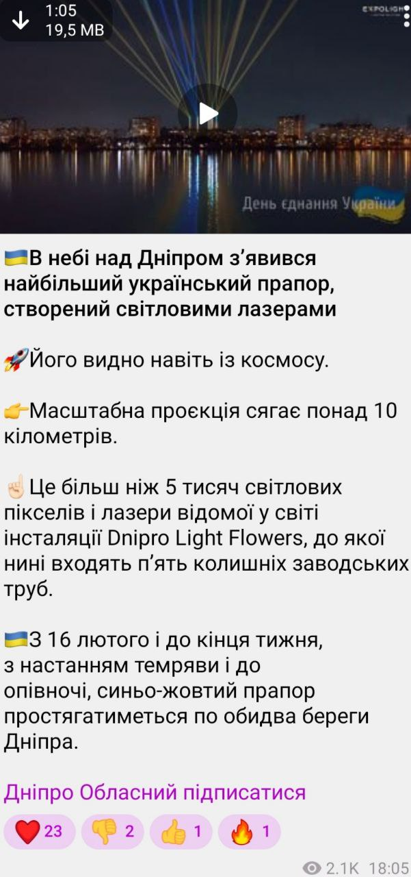• подкасти з підведенням – кожен пост є анонсом будь-якого відео або аудіо контенту, розміщеного за посиланням. Розгляд даного роду типів контенту дозволяє зробити висновки про методи форматної адаптації контенту для використання в телеграм-каналах.
Первинна новинна журналістика в зв'язку з процесом диджиталізації практично цілком пішла в онлайн-сегмент. Втім, формат онлайн-медіа дозволяє урізноманітнити матеріали шляхом персоналізації контенту, додавання в неї елементів мультимедіа, а також створення можливостей більш комфортного доступу споживачів до публікацій видання за рахунок конвергенції різних пристроїв і майданчиків. В результаті дуже багато видань змушені підтримувати велику кількість різних варіантів для публікацій контенту, зокрема в Telegram. Адже на сьогоднішній день він володіє широкими можливостями недоступних іншим аналогічним сервісам і вже зараз досить активно експлуатується багатьма ЗМІ [1].
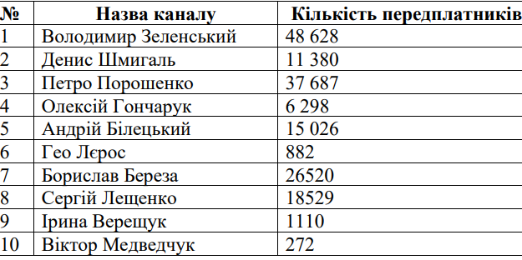Потенціал медійних можливостей нової електронної площадки забезпечив їй роль, альтернативної традиційним медіа, опінієтворчої платформи. Задля диверсифікації шляхів комунікації з аудиторією, зокрема залучення молодих людей, журналісти, фахівці інформаційних технологій створюють паралельні площадки, де поширюють контент основних медіа альтернативними методами. Наприклад тижневик «Дзеркало тижня», який ще до кінця 2019 року виходив у паперовій версії, а з 2020 року тільки у електронному вигляді, має акаунти у Facebook, Twitter, Instagram, Youtube та, звичайно ж, телеграм-сторінку. Так само діє і редакція журналу «Новое время». Телеграм сторінки мають чимало теле- та радіо-каналів, інформаційно-аналітичних порталів тощо [5].
Таблиця 1. Рейтинги телеграм-каналів. Дані від 06.05.2020

Офіційні телеграм-канали ведуть прес-служби Президента України, Прем’єр-міністра України, депутатів Верховної Ради України, окремі політики. Телеграм-канали політиків використовуються не як основні, а як допоміжні інструменти поширення інформації. Такими каналами користуються посадовці, політики, лідери громадської думки, експерти тощо.
До 10 найпопулярніших телеграм-каналів в українському сегменті, за рейтингом аналітичної системи TGstat, входять такі канали: Коронавірус Інфо, Украина Сейчас, Украина 24/7, Музыка | Музика | Треки, ТСН, Украина Online, First, Всевидящее ОКО, Типичная Украина та Анатолий Шарий.
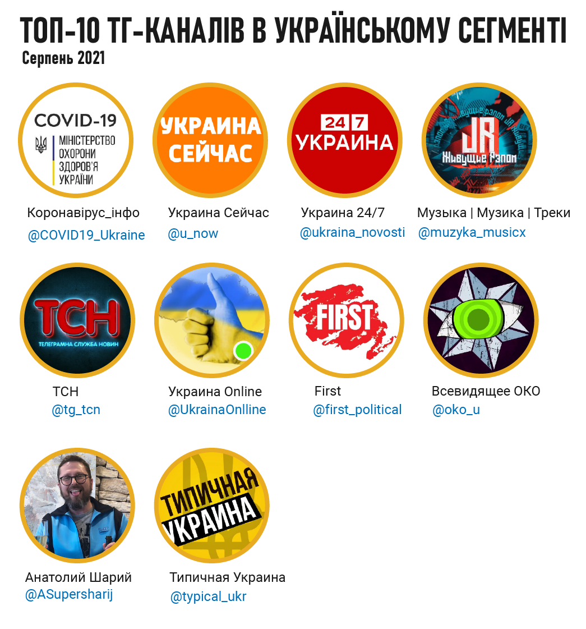

Рис. 1. 10 найпопулярніших телеграм-каналів в українському сегменті. Джерело: Від "Корони" до Шарія: аналіз найпопулярніших українських телеграм-каналів (уточнено). Інститут масової інформації. 16.09.2021.

Контент усіх цих спільнот спирається на чотири кити – анонімність, популізм, конспірологія та трішки достовірності. Разом з тим:
- 7 з 10 акаунтів зареєстровано в розділі "Новини та медіа". Водночас жоден з каналів не має стосунку до ЗМІ й редакцій, що реально існують.
- Лише два акаунти мають відкриту інформацію про власників – канал "Коронавірус_інфо" та канал Шарія.
- 8 тг-каналів з 10 найпопулярніших – це анонімні ком'юніті без будь-яких даних про справжніх власників.
- Лише 1 з 10 топових каналів офіційно верифікований телеграмом ("Коронавірус_інфо").
- 9 з 10 акаунтів залишали контактні акаунти для замовлення реклами в цих пабліках. Усі, крім тг-каналу Шарія.
- 4 з 10 акаунтів використовують у своїй назві слово "Украина" російською мовою.
- 8 з 10 каналів публікують дописи російською мовою.
- Загальна аудиторія всіх 10 найпопулярніших каналів становить близько 284,5 млн переглядів за місяць.
- Загальна кількість підписників всіх 10 найпопулярніших каналів нараховує 38.7 млн.
Важливо, що до рейтингу 10 найпопулярніших не потрапили телеграм-канали жодного з якісних українських медіа [11].

Розділ ІІ. ІНФОРМАЦІЙНА ПОЛІТИКА ТЕЛЕГРАМ-КАНАЛУ
«ДНІПРО ОБЛАСНИЙ»

Сотні тисяч активних інтернет користувачів щодня намагаються втамувати свій інформаційних голод за рахунок анонімних телеграм-каналів. Їхній вплив на формування громадської думки, зміну політичного
настрою, а також кадрову політику влади є досить відчутним.
Телеграм-канал «Дніпро Обласний» – це анонімний інформаційний канал. Він публікує новини з усієї Дніпропетровщини. Як написано в біо цього каналу, там немає фейків та маніпуляцій. Все опубліковане детально перевіряється і завжди узгоджується з офіційними джерелами. Проте, жодному засобу масової інформації довіряти не можна. Потрібно розвивати в собі критичне мислення, зіставляти факти і позиції, диверсифікувати джерела отримання політичної інформації. Однак, більшість споживачів – прості обивателі, тому телеграм-канали як і будь-який інший засіб комунікації автоматично стає механізмом маніпулювання і утримання негативного емоційно-політичного тла.
Телеграм-канал найчастіше створюють для того, щоб повідомляти людям корисну та важливу інформацію, у будь-який зручний для них спосіб. Бо сам менеджер лаконічний, зручний у використанні, а головне – там є ті, на кого орієнтуються у подачі контенту. Це люди від 18 до 35 років з доступом до інтернету, які цікавляться суспільно-політичним життям та небайдужі до того, що насправді відбувається [12].
«Дніпро Обласний» є актуальним для користувачів, які хочуть бути в курсі новин Дніпропетровської області. Зараз він налічує понад 44 тисячі підписників. Понад 30 тисяч користувачів підписались на канал в перші тижні повномасштабного вторгнення Росії на територію України. До цього на канал було підписано 10 тисяч людей. Також до війни пости набирали в середньому дві тисячі переглядів. Після 24 лютого кожен пост переглядає понад 17 тисяч користувачів.
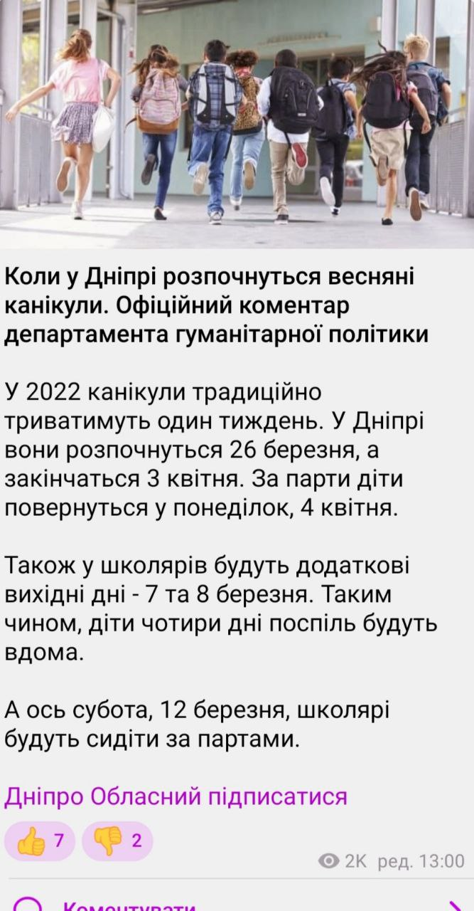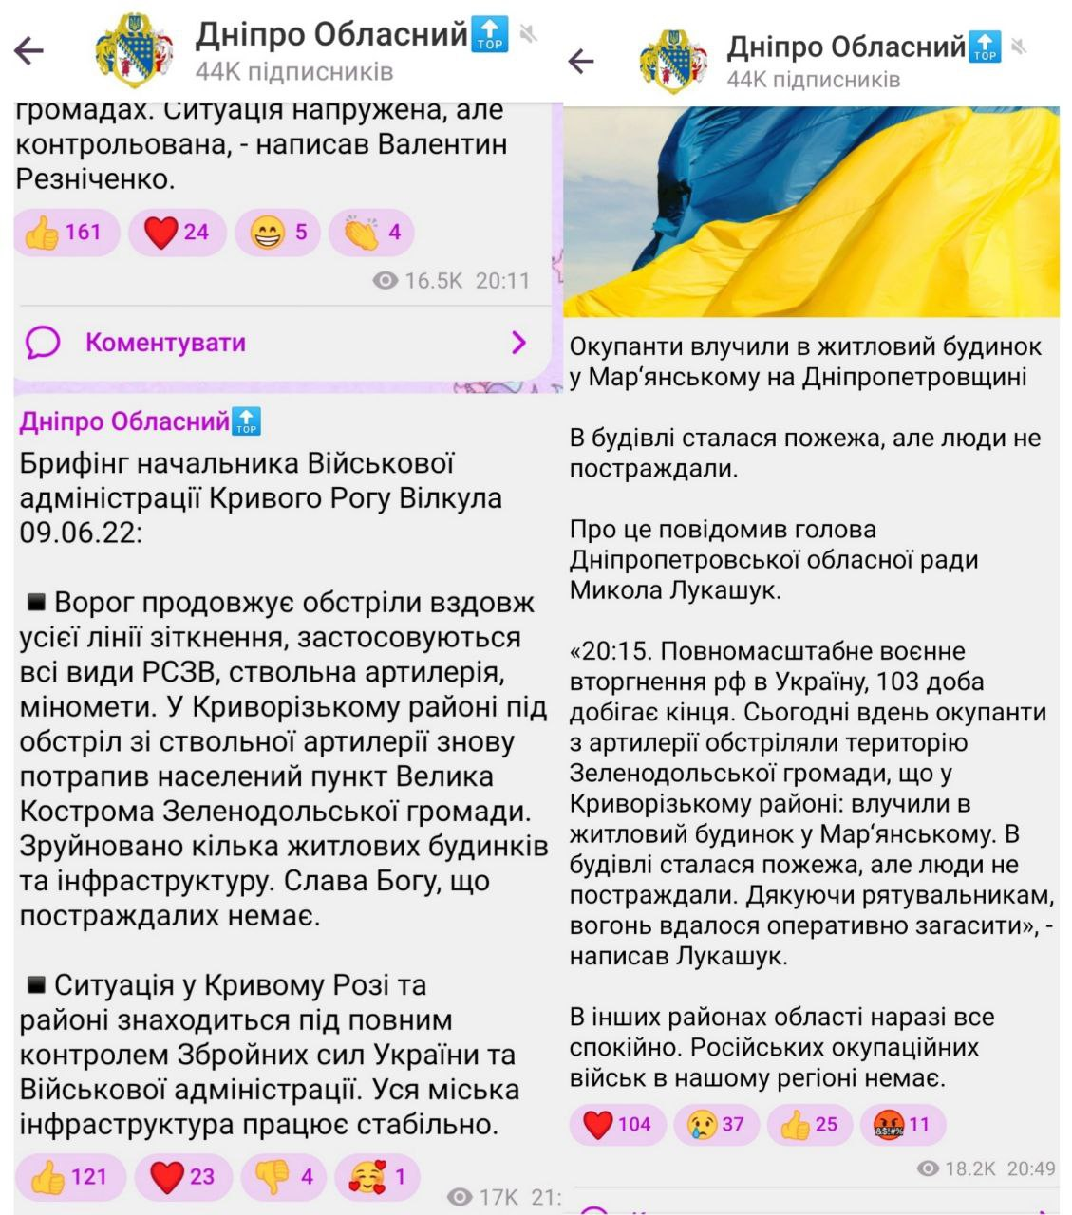

Рис. 2: 22.02.2022 Рис. 3: 09.06.2022
Джерело: тг-канал «Дніпро Обласний»
Телеграм-канал «Дніпро Обласний» розрахований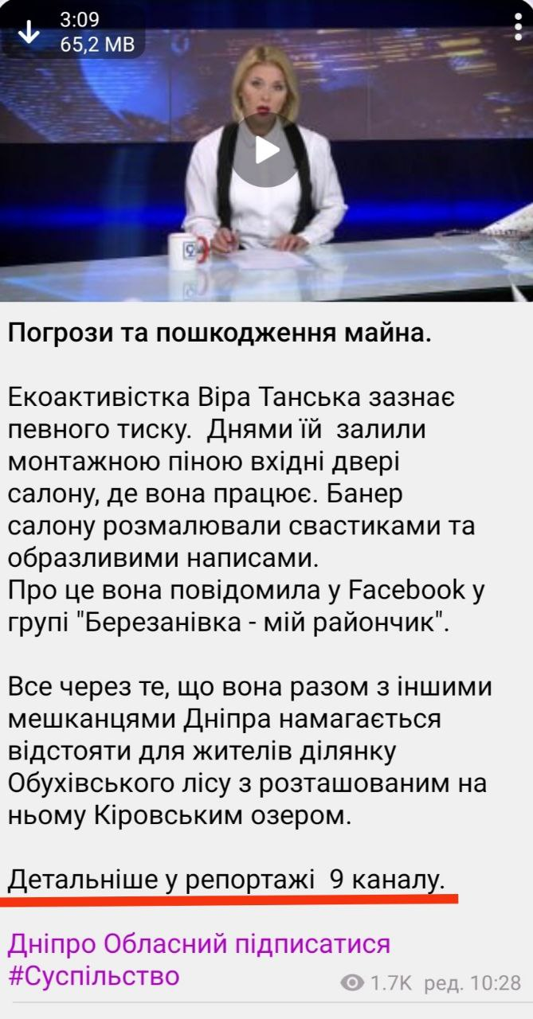 на всі категорії населення. Він пов’язаний з сайтом дніпровського 9-го каналу. Проте тут не публікують всі новини, які з’являються на сайті та намагаються фільтрувати контент.
Важливо розуміти, що телеграм не був створений для ЗМІ. Тут спілкуються та діляться особистим. Тому медіа потрібно обережно заходити на цю платaорму, аби не набридати інтернет-користувачам, а бути корисними та цікавими. «Дніпро Обласний» поширює важливу та цікаву інформацію, яка так чи інакше впливає на життя тих, хто її отримає.
Рис. 4: 14.01.2022
Джерело:тг-канал «Дніпро Обласний»
Інформаційна політика – це функціонування інформації в суспільстві [6].
У повсякденній свідомості термін “інформаційна політика” асоціюється із засобами масової інформації. Стосовно до життя суспільства термін “інформаційна політика” може трактуватися як мінімум двома способами – у широкому і вузькому сенсі [7].
У широкому сенсі даний термін може розкриватися як політика в інформаційній сфері суспільства, утвореною сукупністю суспільних відносин з приводу інформації та інформаційної інфраструктури як об’єктів інтересів індивіда, суспільства і держави [8].
Інформація, поширювана каналами ЗМІ, як вважають деякі зарубіжні автори, має вплив на населення за трьома напрямами: «дає їм можливість стежити за тим, що відбувається в світі», «розподіляє основні політичні питання за мірою важливості» та «формує політичні уподобання людей» [9].
Зважаючи на висновки вчених, можна стверджувати: в умовах тотальної інформатизації суспільства закономірно зростає роль науково обґрунтованої, адекватної запитам часу державної інформаційної політики, покликаної збалансовано задовольняти і захищати інформаційні інтереси держави, громадянського суспільства загалом і кожної особи окремо [10].
Мною було проаналізовано інформаційна політика телеграм-каналу Дніпро Обласний за два місяці, починаючи з 10 січня 2022 року по 24 лютого 2022 року.
Таблиця 2. Тематика телеграм-каналу «Дніпро обласний»
Інформаційна політика телеграм-каналу “Дніпро Обласний” в період з 10.01.2022 по 24.02.2022
Політика | 7%
Буденні події | 18%
Власні унікальні дослідження | 2%
Ранкові та вечірні огляди | 11%
Статистика коронавірусу (здоров’я) | 6%
Розшук зниклих | 3%
Надзвичайні новини (спецтеми) | 8,5%
Економіка | 0,6%
Спорт | 1%
Афіша | 4%
Опитування | 2,5%
Репости з каналу | 6,5%
Офіційні повідомлення | 6,1%
Всеукраїнські новини | 2,4%
Новини про війну | 3,4%
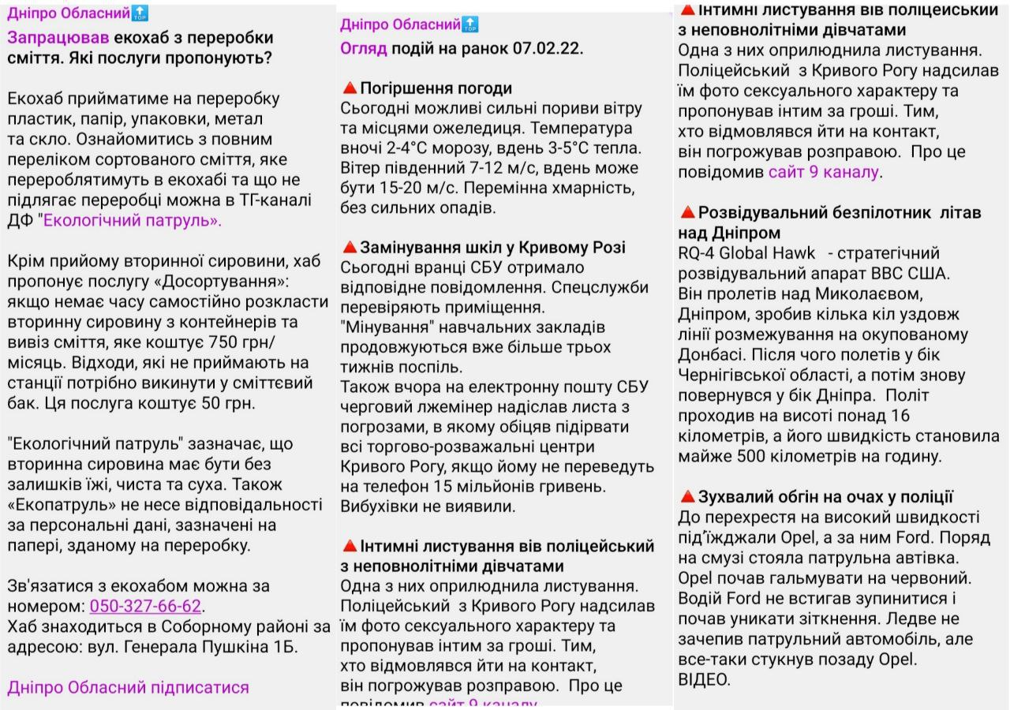Вона складається зі звичайних новин про різні події Дніпропетровщини (18 %) та коротких оглядів найголовніших подій зранку та ввечері, які відбулися за день (11 %). В сумі вони складають майже 30 % новин з усього контенту. Це найпопулярніший контент в цьому каналі.
Рис. 5: 07.02.2022
Джерело: тг-канал «Дніпро-Обласний»
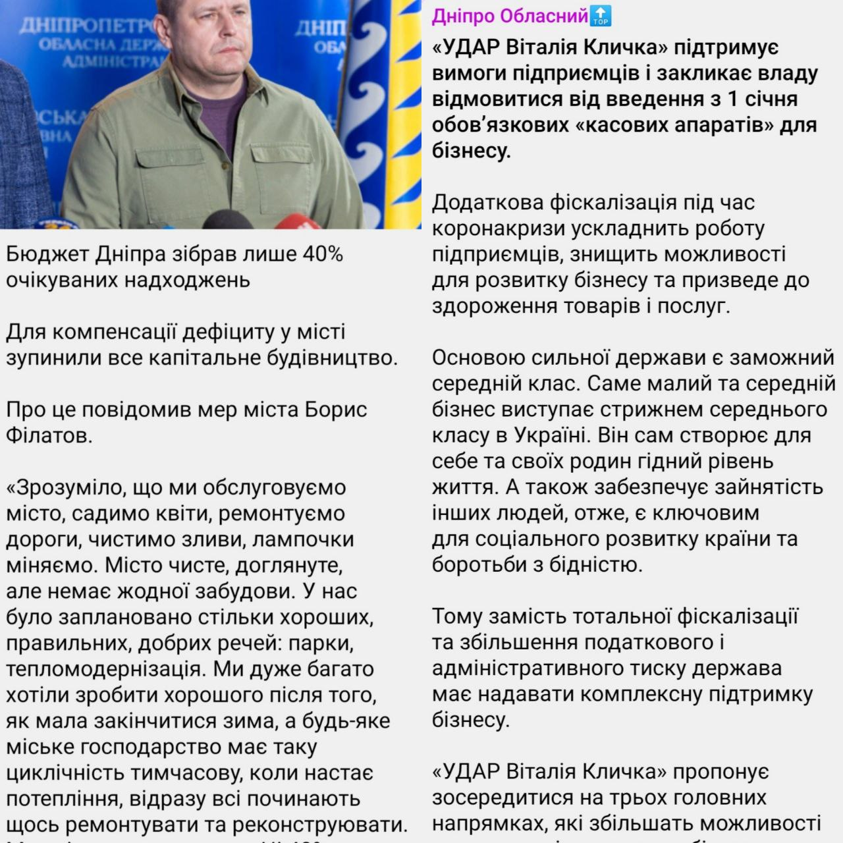

Економіка та політика – про першу тему конкретно найменше писали за ці два місяці. Вона складає 0,6 %. Щодо політики, то тут публікувалися новини про дії певної партії. Це склало 8 % від всього контенту.
Рис. 6: 21.05.2022; 17.12.2021
Джерело: тг-канал «Дніпро Обласний»

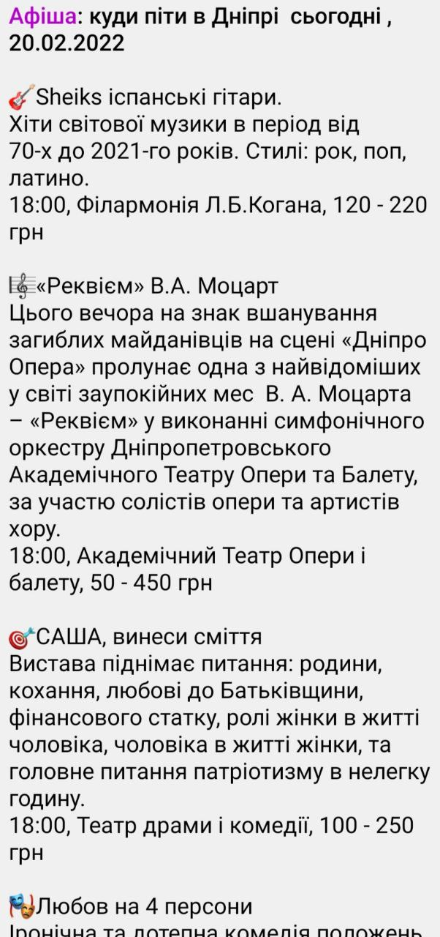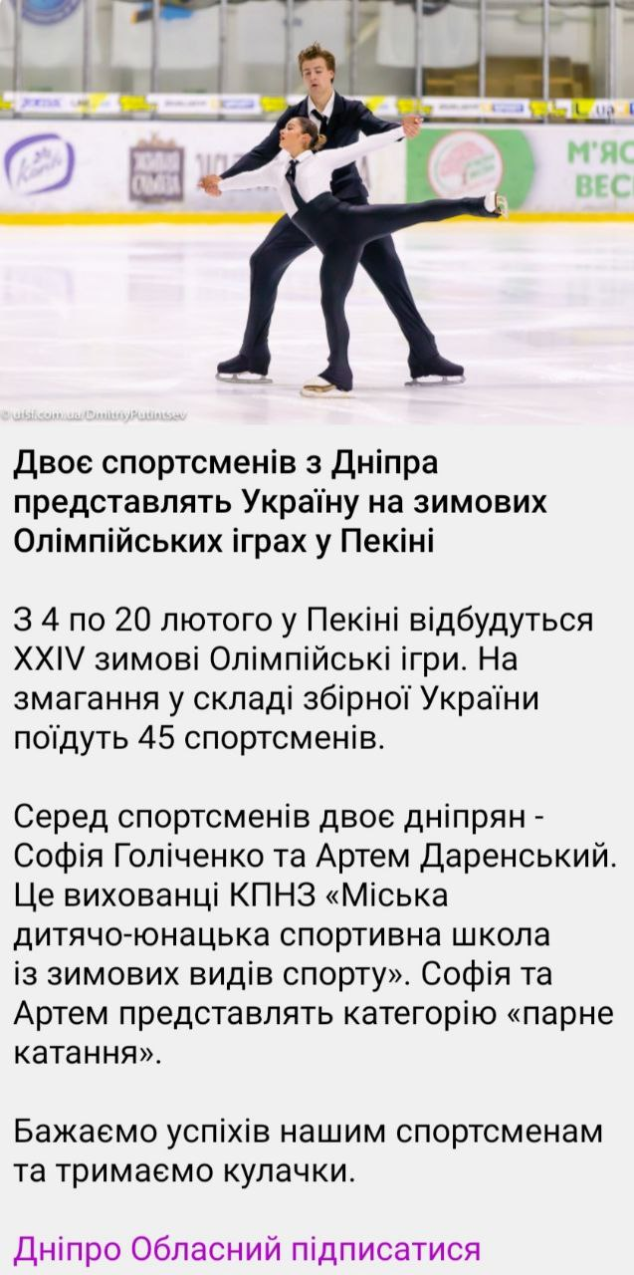Про спорт на каналі майже не пишуть. Ця тема займає всього 1 %. Зазвичай це досягнення та добутки дніпровських і українських спортсменів на чемпіонатах.
Кожні вихідні завжди була афіша з актуальними розвагами для мешканців Дніпра: кіно, екскурсії, вистави в театрі, цікаві події в місті. Такий контент складає 4 %.
Рис. 7: 26.01.2022; 20.02.2022
Джерело: тг-канал «Дніпро Обласний
Тему здоров’я на телеграм-каналі висвітлювала щоденна статистика коронавірусу. На той час це було для багатьох не так важливо, але актуально. Вона займає 6% від всього інформаційного простору.
Вагомі всеукраїнські новини – 2,4 %. Зазвичай в них йдеться про нові закони та нові послуги в Дії.
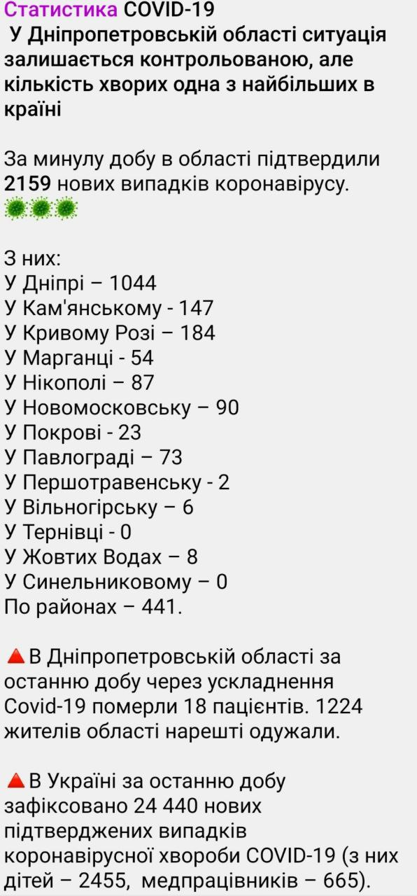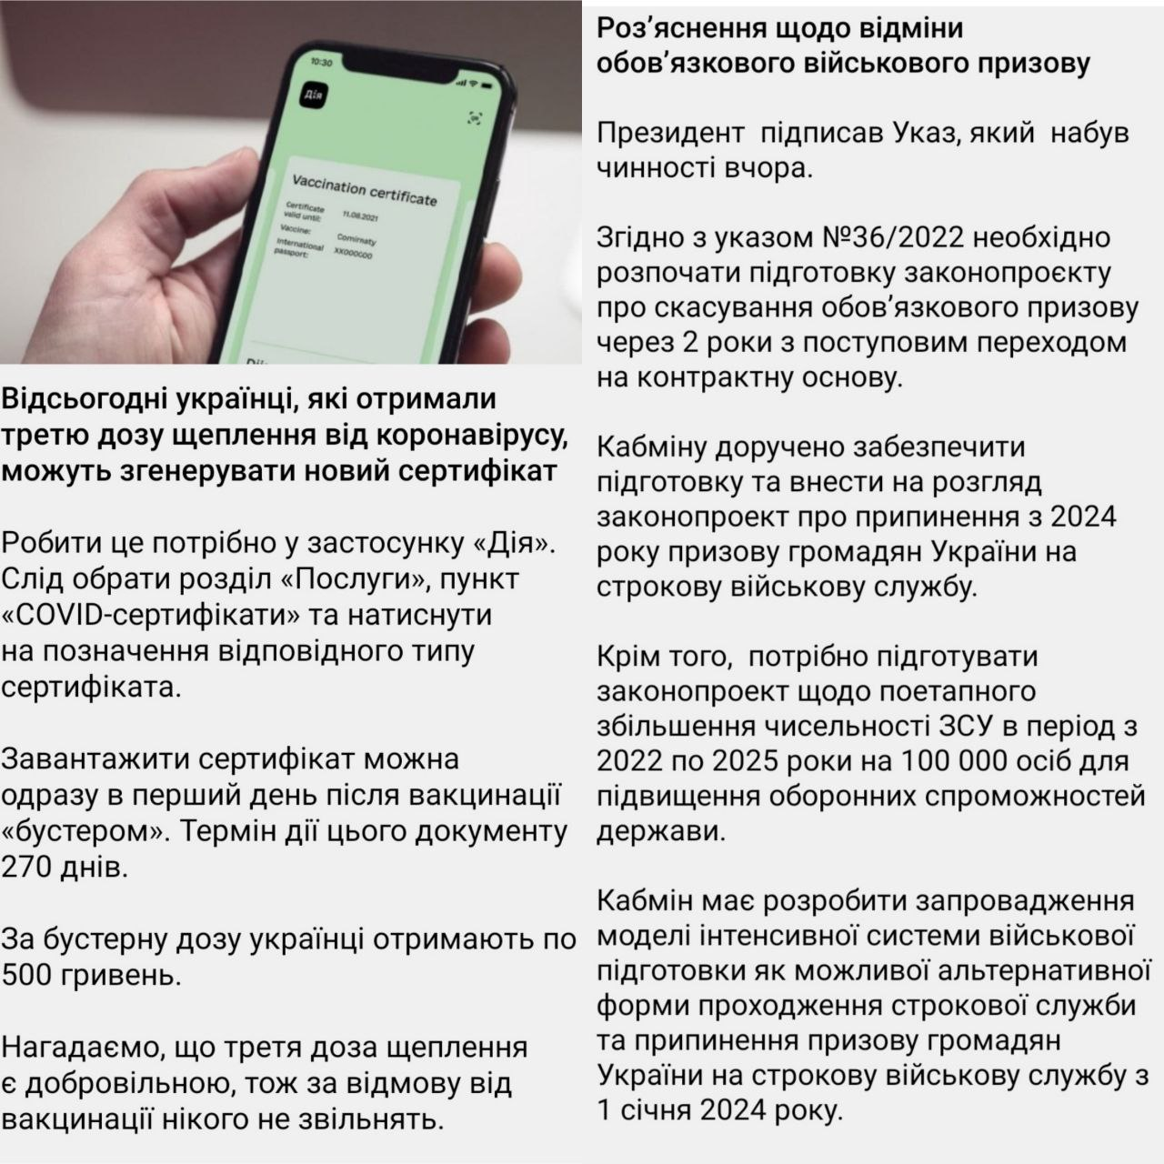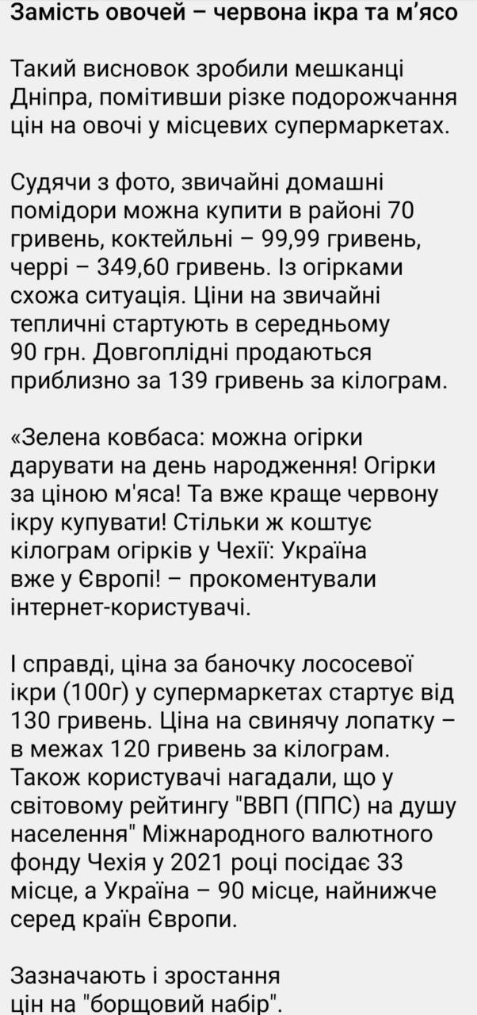

Рис 10. 21.02.2022
Джерело: тг-канал «Дніпро Обласний»
Рис 9. 02.02.2022
Джерело: тг-канал «Дніпро Обласний»
Рис. 8: 22.02.2022
Джерело: тг-канал «Дніпро Обласний»

Власні дослідження та міні статті складають 2%. Зазвичай це власні статистика, міні репортажі та аналіз певних подій.

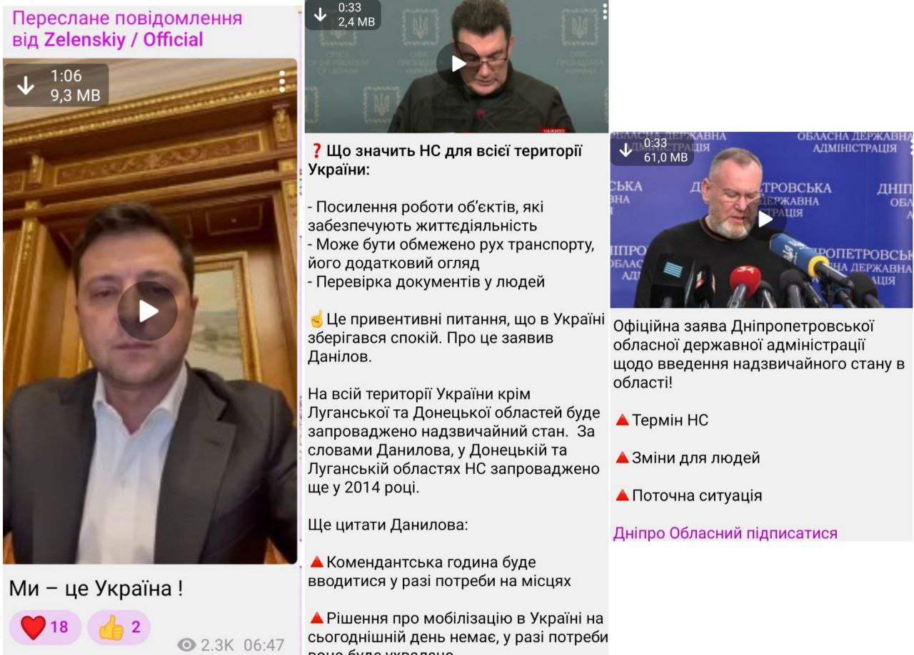

Рис 11. 24.02.2022
Джерело: тг-канал «Дніпро Обласний»

Офіційні повідомлення від вищої влади України, Дніпра та області – 6,1 %. Це говорить про те, що тут часто публікують звернення президента, мерів, голів та уповноважених осіб. Тобто каналу важливо аби його повідомлення охоплювали якомога більше саме довірливих та якісних користувачів.
Так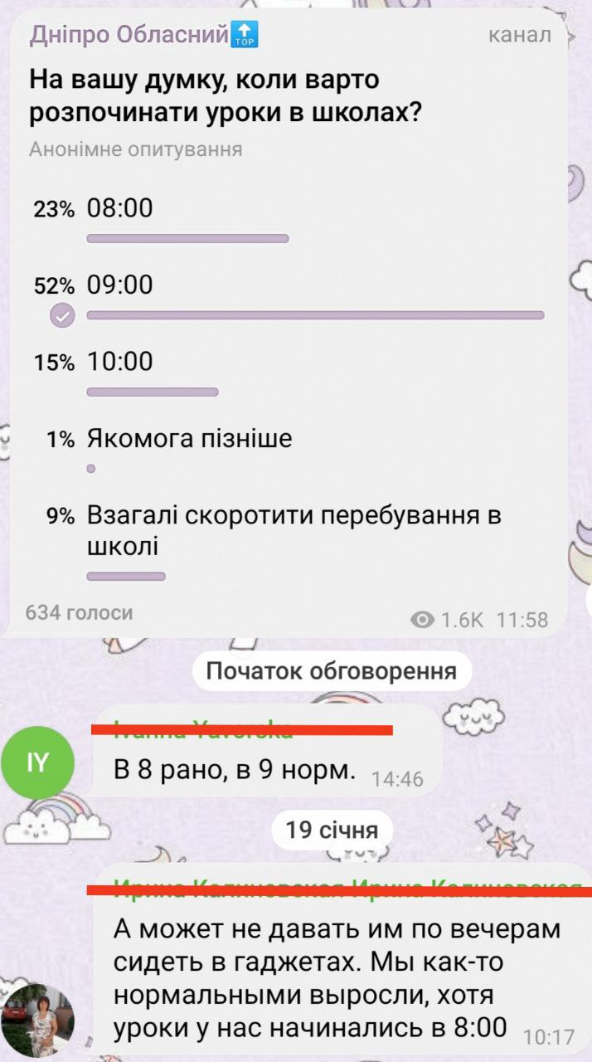ож в цьому каналі часто проводять опитування, що так чи інакше зацікавлює людей і вони таким чином можуть висловити свою думку (2,5 %). До війни тут були ввімкнені коментарі, де кожен мав право написати свої міркування, прочитавши тут ч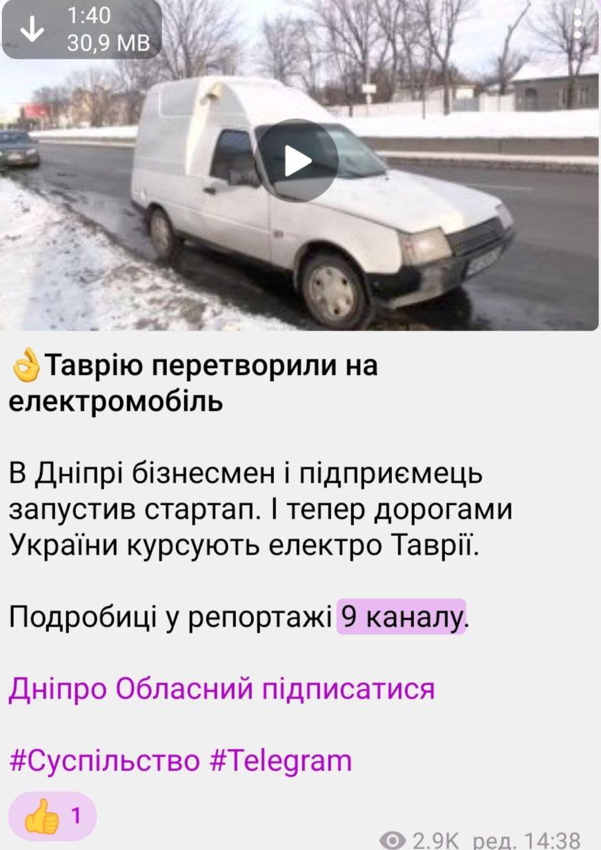и іншу новину.

Як зазначалося раніше, канал тісно пов'язаний з дніпровським 9 телеканалом, тому тут немало перепощених звідти відеосюжетів та репортажів з власними написаними підводками до посилання. Таких репостів назбиралося на 5 %.
Рис 12. 13.01.2022
Джерело: тг-канал «Дніпро Обласний»
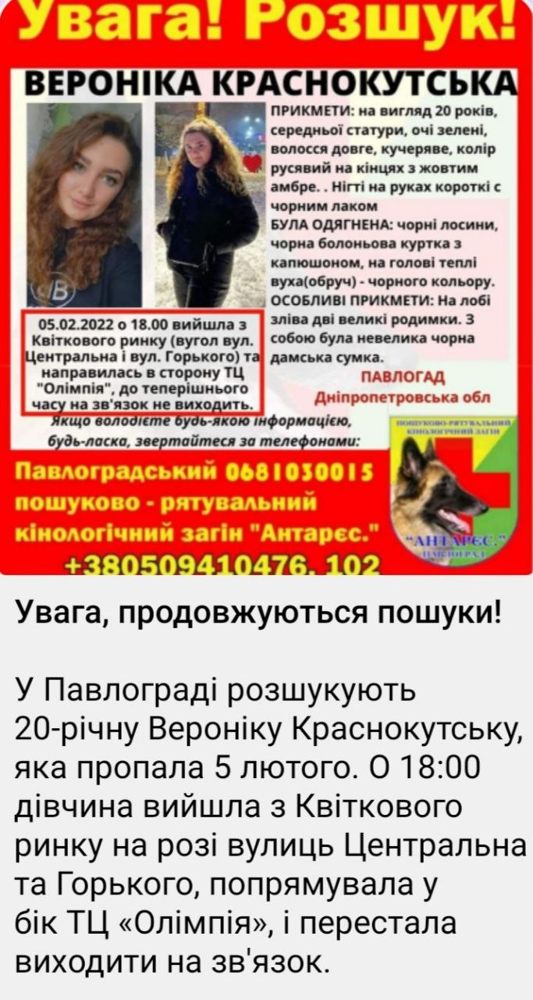
Рис. 13. 01.02.2022
Джерело: тг-канал «Дніпро Обласний»
До каналу часто зверталися волонтери, поліція та пошукові групи, які розшукували зниклих людей. Це говорить про довіру до каналу. Тому там 3 % новин займають саме такі звернення, де благали користувачів про допомогу у пошуках зниклих та загублених.
Рис. 14. 07.02.2022
Джерело: тг-канал «Дніпро Обласний»
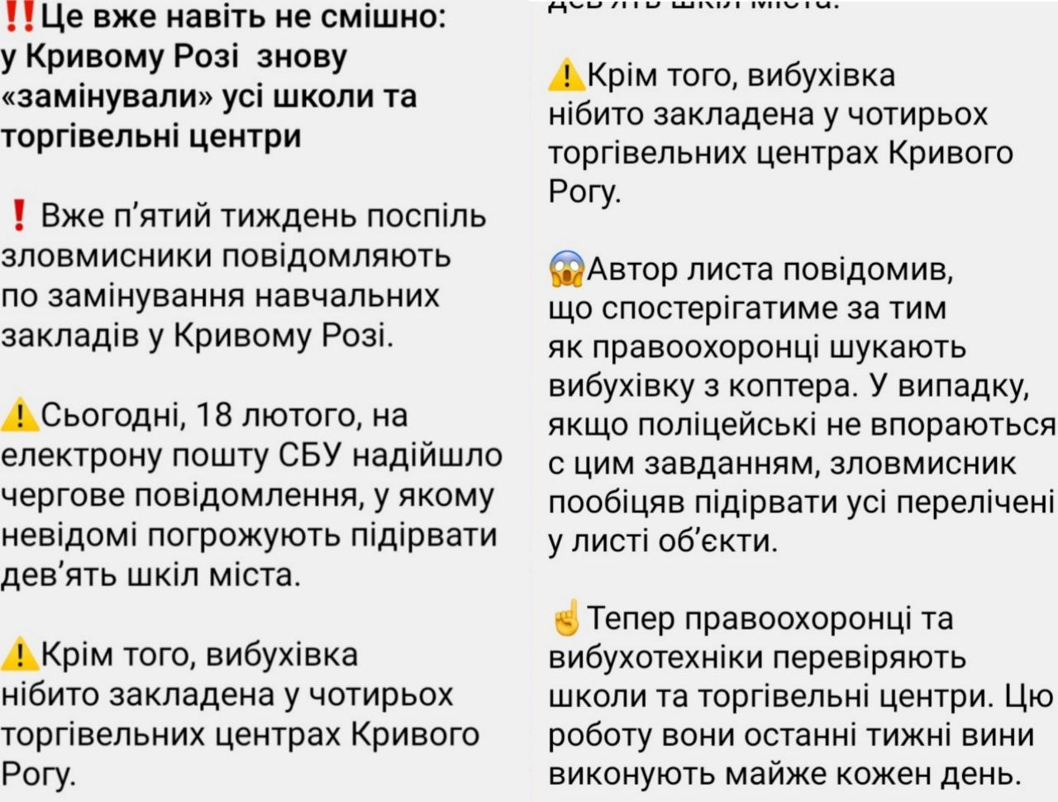

Рис. 18.02.2022
Джерело: тг-канал «Дніпро Обласний»

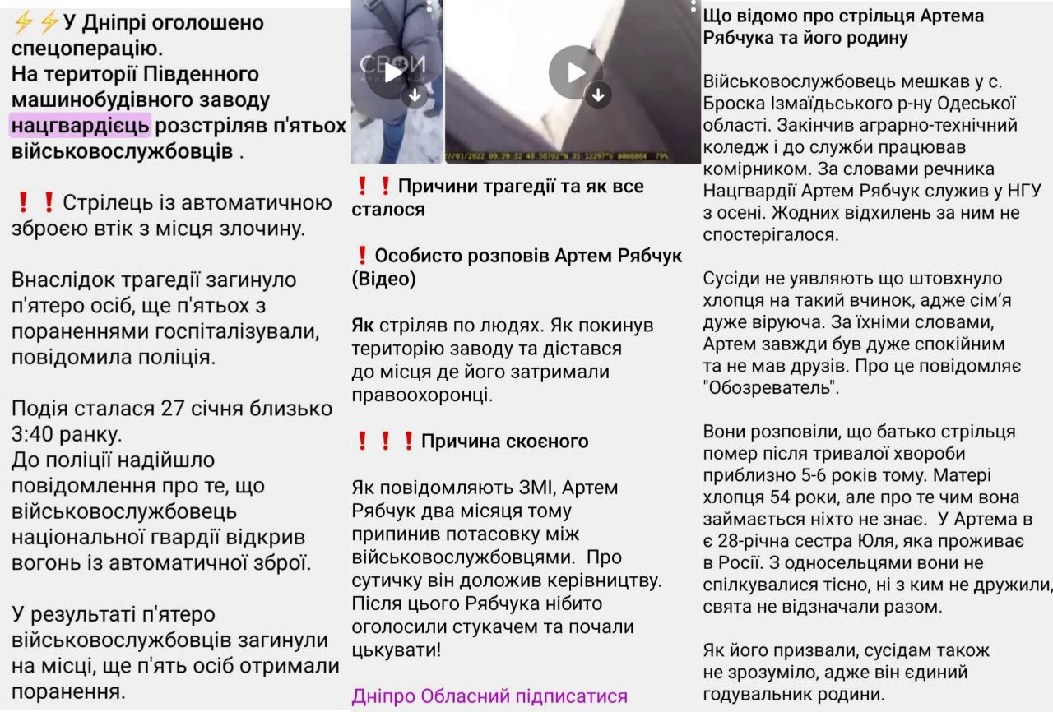Аналіз інформації телеграм-каналу Дніпро-Обласний охоплює напружені 2 місяці перед повномасштабним вторгненням рф на територію України, тому в новинному просторі є надзвичайні події, які стали спец темами. Спочатку це були майже щоденні замінування у школах Дніпропетровської області, а особливо Кривого Рогу протягом місяця. Листи від так званих російських агентів надходили до СБУ. Можливо це створювалося для відвертання уваги населення від попереджень про війну, які робили західні розвідки та «заплющення очей». Під час таких псевдомінувань головною подією інфопростору майже у всіх дніпровських ЗМІ стає новина про нацгвардійця, який вбив п’ятьох товаришів по службі. Кожен день публікувалися новини про цю трагічну подію. Це призвело до певних досліджень про армію та виправних колоній, де жили ув’язнені. Про них також писав телеграм-канал «Дніпро Обласний». Такі події в останні два тижні перед війною охопили 8,5 %. Після цього варто зазначити новини про війну. Вони також публікувалися в телеграм-каналі.
Рис. 18. 27.01.2022
Джерело: тг-канал «Дніпро Обласний»

Це були новини з фронту, інформація про розвідувальні літаки, які літали над всією Україною, допомога ЗСУ, ймовірну ескалацію, скупчення російських військ на кордонах нашої країни тощо. Такі надзвичайні події в останні два тижні перед війною охопили 8,5 %.

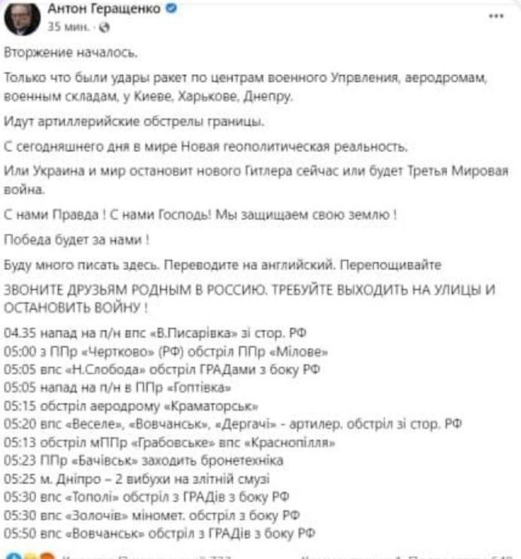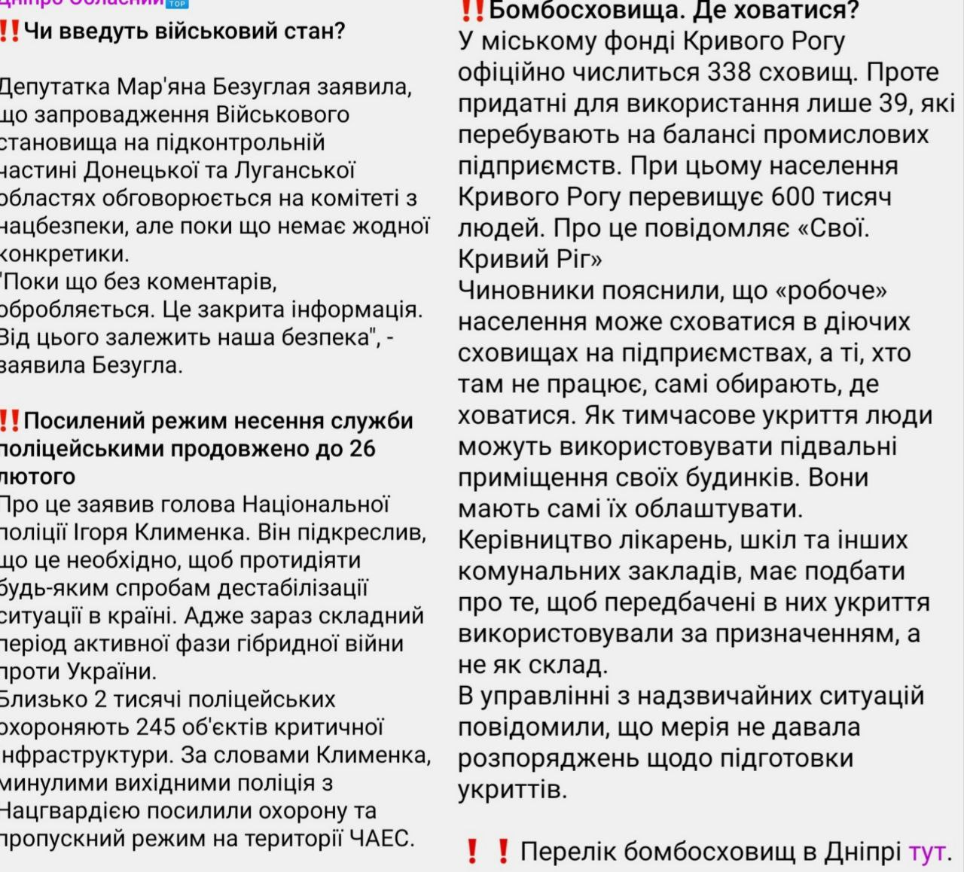 24 лютого першою новиною в каналі Дніпро Обласний стала фотографія колишнього міністра внутрішніх справ України Антона Геращенка про бомбардування українських міст.
Рис. 22.02.2022
Джерело: тг-канал «Дніпро Обласний»
Рис. 24.02.2022
Джерело: тг-канал «Дніпро Обласний»

Після цього дня інформаційна політика звичайного новинного телеграм-каналу повністю змінилася. Почали публікуватися абсолютно всі важливі події з фронту та оперативна інформація щодо ситуацій в містах країни, корисні поради для переселенців, волонтерські організації тощо. Це відбувається і до сьогодні. Зараз 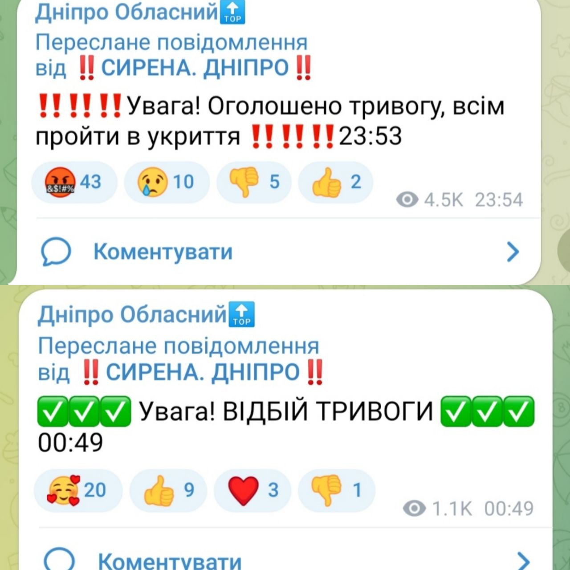кожного дня тут публікуються повідомлення від представників міськради про ситуацію в Дніпропетровській області, звернення президента оперативне зведення Генштабу, новини про дії дніпровських та українських бійців, інформація про нові закони України та інші важливі, але досі не мирні новини. Також тут оперативно публікується повідомлення про повітряну тривогу в Дніпропетровській області та її відбій.
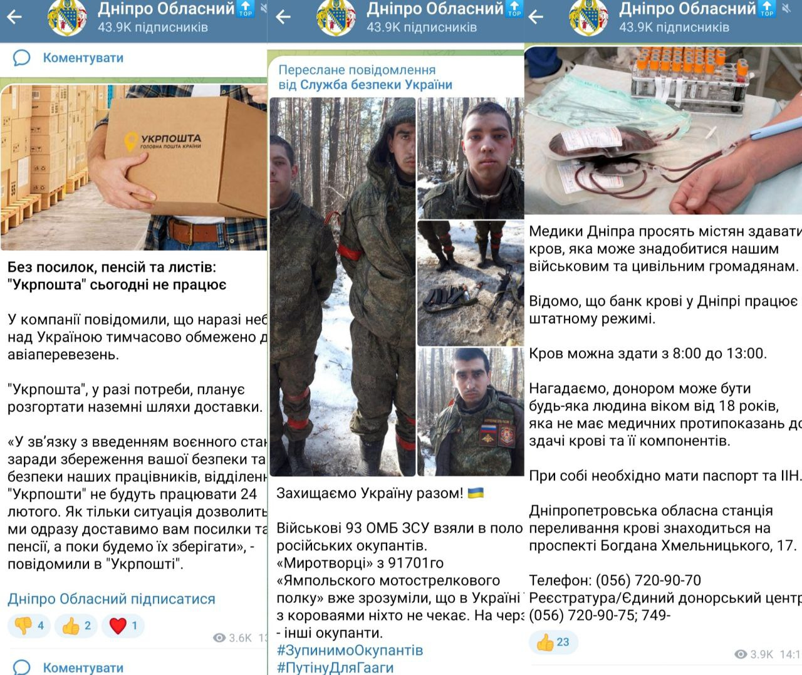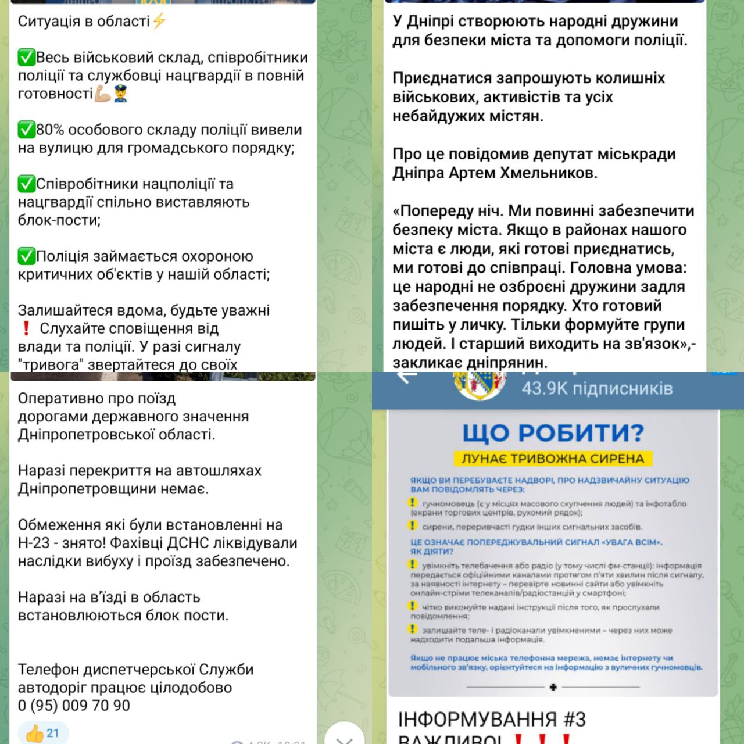
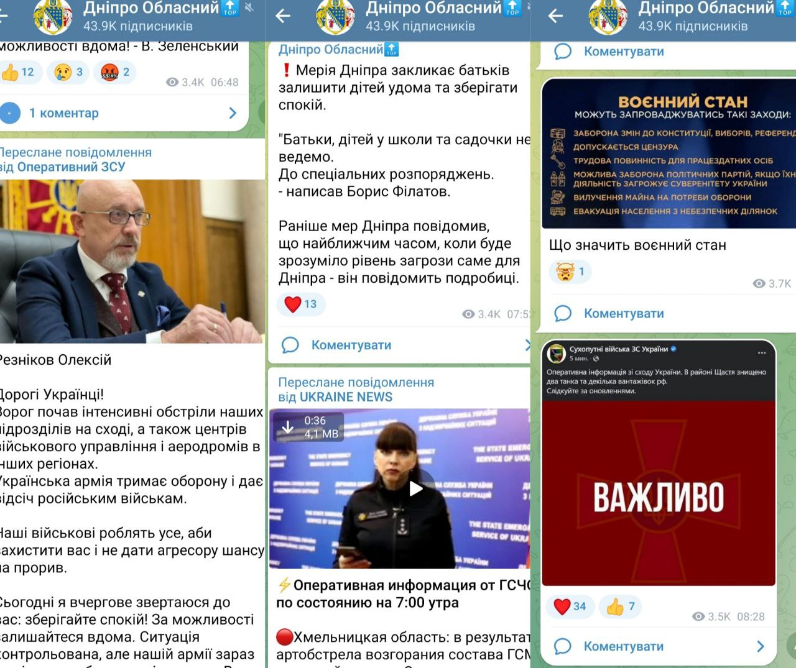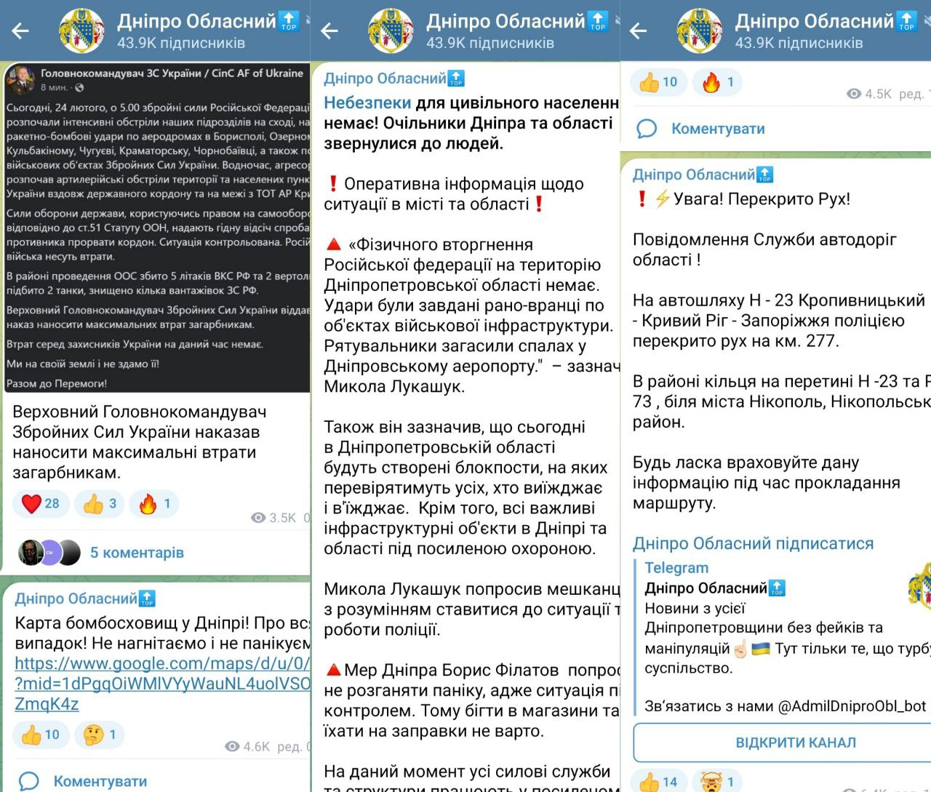Рис. 24.02.2022
Джерело: тг-канал «Дніпро Обласний»
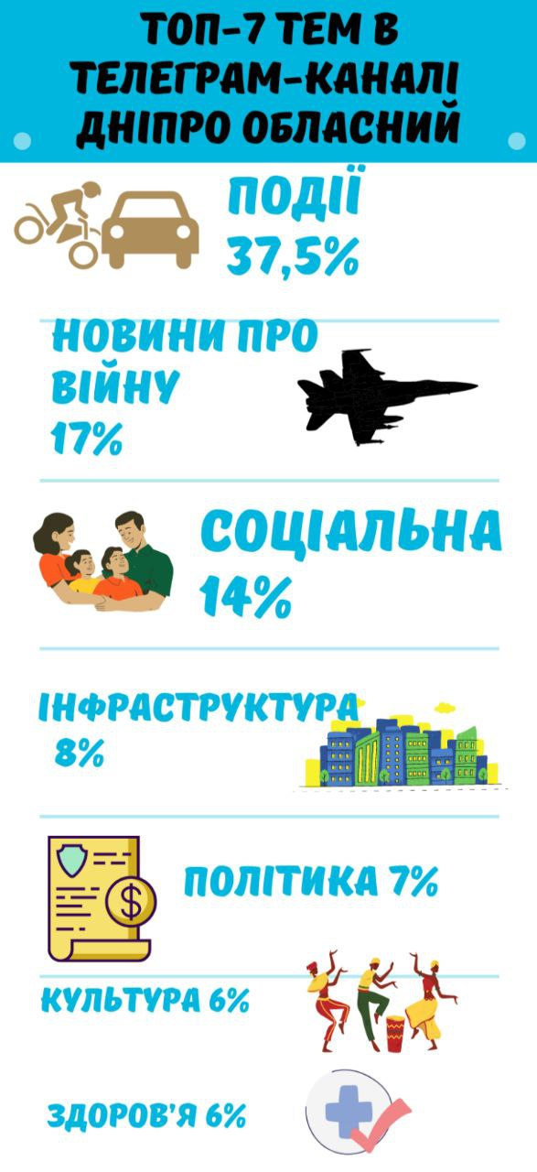 Отже новини в телеграм-каналі «Дніпро Обласний» охоплюють всі сфери суспільного життя. Найбільше в каналі пишуть про звичайні буденні події, які відбуваються кожен день та надзвичайні новини, які перетворюються в спец-тему – 37,5%. Це важливі події для людей, адже вони вказують про те, що відбувається в Дніпрі та області. Наприклад, ДТП, погода, кримінал, трагедії. До найбільш висвітлюваних тем також потрапили новини про війну (17 %) соціальні новини (14 %), тема інфраструктури міста (8%), політичні новини (7 %), новини культури (6 %) та тема здоров’я(6 %).
В межах дослідження було опрацьовано 300 новин телеграм-каналу «Дніпро Обласний».
Методологія моніторингу включала в себе аналіз тематики новинних публікацій з 10 січня 2022 року та подальший аналіз найбільш висвітлюваних тематичних напрямів. Загалом в аналізований період було визначено такі теми: кримінал/надзвичайні події, соціальна тематика (освіта, вразливі категорії населення), місцева влада, культура, економіка, війна, політика, спорт, комунальні новини, антикорупція, екологія, пошуки зниклих, новини окупованих територій, релігія, міжнародні події, погода, мінування шкіл в Дніпрі та Кривому Розі, спец-тема – вбивство нацгвардійцем п’ятьох товаришів по службі.
Етап підготовки розпочався у січні 2022 року. Спочатку була практика в університеті, де я пішла на 9-канал. Там я почала писати новини в телеграм-каналі «Дніпро-Обласний». Згодом, після закінчення практики, я продовжила це робити до 24 лютого.
Етап збору інформації тривав декілька тижнів у квітні. Спочатку були зібрані та проаналізовані всі матеріали, статті, які знадобляться в роботі. Їх я використала у першій частині своєї дипломної роботи.
Після цього була проаналізована інформаційна політика новин в каналі та їх тематика. Всього 300 новин. Наступним кроком стало вираховування та занесення до таблиці статистичних даних: скільки відсотків в інформаційному просторі охоплюють новини на певну тему. Також додання прикладів новин та їх фотоскрінів з телеграм-каналу. Важливим було також дослідити новини після повномасштабного вторгнення Росії на територію України та проаналізувати як змінилася інформаційна політика.
Після цього в окремому файлі були скопійовані тексти всіх новин за два місяці, написані мною – їх 63. Їх було внесено до медіапродукту. Вони також були поділені за темами. Останнім кроком було проаналізувати образ міста через новини, опубліковані в телеграм-каналі.
Аналізуючи новини телеграм-каналу за два місяці можна зробити висновок, що в місті дійсно відбувається багато подій кожного дня. Дніпро завжди асоціювався з індустріалізацією, космосом, наукою, спортом та політикою. У місті також розвинені освіта та мистецтво. Воно розвивається та оновлюється. В регіоні та обласному центрі проживає багато підприємців та винахідників, спортсменів та креативних людей. Місто багате на культурні заходи та розваги для мешканців та гостей. Крім цього у місті працюють досвідчені лікарі та розвивається медицина. Це все створює гарне враження про те, що тут добре жити та розвиватися в будь-якій галузі.
Проте тут не обходиться без криміналу та надзвичайних подій. На жовтень 2021 року Дніпро прозвали найкримінальнішим містом в Україні. Незважаючи на це, місто багате на культурні заходи та розваги для мешканців та гостей.
Також в місті оновлюється архітектура та різні житлові квартали, парки і сквери аби містянам жилося комфортніше. Дніпро славиться своїми інноваціями, наприклад недавно тут запустили лазерний світильник, який став одним з найвідоміших у світі.
Створюючи контент для телеграм-каналу «Дніпро обласний», я виконувала багато завдань з якими професійний журналіст стикається щодня. Читач нашого ресурсу бачить представлений матеріал, перед публікуванням якого було виконано ряд важливих кроків: пошук цікавої та актуальної для аудиторії каналу інформації, її детальне дослідження, а згодом впорядкування, вичитування тексту та перевірка на граматичні та лексичні помилки, спілкування з головним редактором та узгодження публікації, внесення останніх правок, а лише потім поширення у засобах масової інформації. Найголовнішою умовою публікування контенту на будь-якій мультимедійній платформі є використання лише достовірної інформації, яка обов’язково взята з перевіреного джерела. Це стосується і телеграм-каналів, які сьогодні є одним із основних форматів представлення контенту.
При написанні новин для телеграм-каналу «Дніпро обласний», ми дотримувалася журналістських стандартів, а саме чіткого та простого викладення інформації без завуальованих висловів і загадок, швидкого та оперативного поширення важливого матеріалу, щоб він не втратив своєї актуальності.
Однією з особливостей нашого телеграм-каналу було послідовне висвітлення думок автора в тексті для того, щоб представлена інформація була зрозумілою для всіх читачів цього ресурсу, які прагнуть дізнатися для себе щось важливе та корисне.
На відміну від інших телеграм-каналів Дніпра, «Дніпро Обласний» складає враження серйозного та чесного меседжу. Особливо завдяки новинам з офіційних каналів Верховної Ради, Офісу Президента та інших. У ньому дійсно немає фейкових новин та таких, що провокують конфлікт. Також кожна новина написана просто, доступно і, що важливо, українською державною мовою.

ВИСНОВКИ

Мережа Telegram вже понад п’ять років допомагає українцям спілкуватися, обмінюватися повідомленнями, завдяки групам розважатися, поглинати корисну інформацію, дізнаватися нове. Також бути в курсі всіх подій в світі.
Тут на допомогу приходять саме новинні телеграм-канали, які зараз є чи не найпопулярнішими серед мешканців нашої країни.
Останнім часом таких каналів доволі багато. Серед них є як якісні, чесні та навпаки ті, які несуть неправдиву інформацію та вводять в оману своїх підписників. Тому для користувачів залишається актуальною тема саме каналів з достовірним месенджем.
Нами було досліджено обласний телеграм-канал «Дніпро Обласний» як засібмедійна платформа оперативних місцевих новин. Предметом аналізу стали також його інформаційна політика, текстове й візуальне наповнення, інтерактивна складова, ефективність впливу на аудиторію.
Спочатку були досліджені поняття «телеграм-канал» на цій платформі, «месенждер», «цільова аудиторія». Також висвітлена історія створення цієї соціальної мережі та його фішки, які популяризують її в очах інтернет-користувачів.
Розглянуть позитивні та негативні сторони Telegram. Згодом його можливості для ЗМІ, яке зараз використовує цю соцмережу для публікації своїх новин та інформації.
Саме це було проаналізовано в новинному телеграм-каналі «Дніпро Обласний», а його текстове наповнення представлене в медіа-проекті. Це зроблено для того, аби запевнитись у тому, що ЗМІ можуть добре розвиватися у телеграмі та мати більшу залученість аудиторії ніж на класичних сайтах.
Отже, тема розвитку ЗМІ в соціальній мережі Telegram є дуже актуальною як у світі, так і в Україні. А новинні телеграм-канали найбільш популярні серед користувачів цієї соціальної мережі.

СПИСОК ВИКОРИСТАНОЇ ЛІТЕРАТУРИ ТА ДЖЕРЕЛ

1. Рябчун М.. Інформаційні telegram-канали, як нова медіа-платформа для ЗМІ. Наука онлайн: Міжнародний електронний науковий журнал. 2018. №12.URL:https://nauka-online.com/ua/publications/ekonomika/2018/12/informatsijni-telegram-kanali-yak-nova-media-platforma-dlya-zmi/
2.Шестакова А.В. SMM та аналітика ринку : навч. посібн. Житомир: Державний університет «Житомирська політехніка», 2021. 215c. URL: http://eztuir.ztu.edu.ua/bitstream/handle/123456789/7965/%D0%A8%D0%B5%D1%81%D1%82%D0%B0%D0%BA%D0%BE%D0%B2%D0%B0.pdf?sequence=1&isAllowed=y
3. Jalilvand, A., & Neshati, M. Channel retrieval: Finding relevant broadcasters on telegram. Social Network Analysis and Mining, 2020. 10(1). doi:10.1007/s13278-020-0629-z
4.Жугай В.Й., Кузнєцова Т.В. Особливості телеграм-каналів як новітніх інструментів медіа: український контекст. Вчені записки ТНУ імені В. І. Вернадського. Серія: Філологія. Журналістика. 2021. Том 32 (71) № 6 Ч. 3. DOI https://doi.org/10.32838/2710-4656/2021.6-3/21.
5. Мальченко В. Соцмережі і телеграм-канали – основні джерела інформації дніпровських онлайн-ЗМІ. URL:https://imi.org.ua/blogs/sotsmerezhi-i-telegram-kanalyosnovni-dzherela-informatsiyi-dniprovskyh-onlajn-zmi-i31520
6. Почепцов Г. Інформаційна політика: сучасні підходи. Детектор медіа. 04. 11. 2012. URL: https://ms.detector.media/manipulyatsii/post/5774/2012-11-04-informatsiyna-polityka-suchasni-pidkhody/
7. СД Платформа “Як політичні канали змінили наше життя”.
URL: https://sdplatform.org.ua/politicalchannels
8. Інформаційна політика. Державне підприємство «Волинський науково-виробничий центр стандартизації, метрології та сертифікації». 2017.
URL: http://volynstandart.com.ua/information-policy/
9. Акайомова А. Теоретична ідентифікація терміна “інформаційна політика”. URL:https://veche.kiev.ua/journal/2420/
10. Norris P., Curtice J., Sanders D., Scammel M., Semetko H. On Message. Communikating the campaign. London, 1999.
11. Від "Корони" до Шарія: аналіз найпопулярніших українських телеграм-каналів (уточнено). Інститут масової інформації. 16.09.2021. URL: https://imi.org.ua/monitorings/vid-korony-do-shariya-analiz-najpopulyarnishyh-ukrayinskyh-telegram-kanaliv-i4126
12. Беца О. Як новинним медіа вести телеграм-канали. Medialab. 05.06.2020. URL:https://medialab.online/news/yak-vesty-telegram-kanaly/

